能耗监测分析报告——年报

（2022年）

**本期报告摘要**[1]**：**

*（说明：摘要的部分内容可根据每期数据不同动态处理。）*

2022年湖北能源消费分析揭示了经济复苏与双碳目标间的深层矛盾：能源消费与GDP的刚性联动（弹性系数≈1）暴露出增长模式转型的滞后性，而能耗强度不降反增（+1.07%）更凸显传统节能减排路径的失效。特别值得注意的是，高耗能行业中化学纤维制造业（增速263.62%）等异常增长信号，暗示新兴产业爆发可能带来能效波动风险，这种结构性矛盾使得"十四五"降耗目标（需未来两年年均下降1316.86%）几乎成为不可能任务。报告实质上指出了一个关键悖论——湖北既面临经济复苏催生的传统能源需求惯性，又遭遇新兴产业非常规能耗的突袭，这种双重压力下，单纯政策调控已难以破局，亟需通过颠覆性能效技术重构产业-能源协同体系。全球数据对比进一步显示，这种矛盾具有普遍性，但湖北作为工业大省的特殊性在于其产业结构转型正同时经历"存量优化"与"增量博弈"的双重考验。

1. 湖北能源消费情况

*(说明：本小节主要包括当年省消费总量及强度分析、2020年至当年省总量趋势分析、十四五强度目标分析3部分，可按实际分析结果、结论进行补充。)*

2022年，湖北省能源消费总量与能耗强度呈现同步增长，反映出经济复苏背景下能源需求与GDP扩张的联动性。这一趋势提示在双碳目标约束下，湖北需进一步优化产业结构与能效水平，平衡经济增长与绿色转型的关系。能源消费弹性系数接近1的现状，也凸显出传统增长模式向高质量发展转型的紧迫性。2022年，湖北能源消费总量1415.00亿吨标准煤，较统计局发布的2021（前一年）年总量1316.86亿吨标准煤同比增长1.07%。结合国家统计局国内生产总值数据计算，2022年湖北能耗强度同比增长1.07%。

2022年全球能源消费总量延续增长态势，其同比增速明显超过历史平均水平和累计增速，反映出后疫情时代经济复苏与能源需求反弹的强劲动力。这一现象揭示了全球能源转型进程中的阶段性特征——尽管清洁能源占比持续提升，传统能源消费仍因工业活动恢复呈现短期增长惯性。值得注意的是，增速差异或预示着能源消费结构正在经历非线性演变，区域发展不均衡与极端气候等因素正在重塑传统能源需求模型。由1040.06亿吨标准煤增长至1415.00亿吨标准煤，累计增速1.36%，平均增速0.68%。2022年总量同比增速高于该值。

<placeholder_img1>

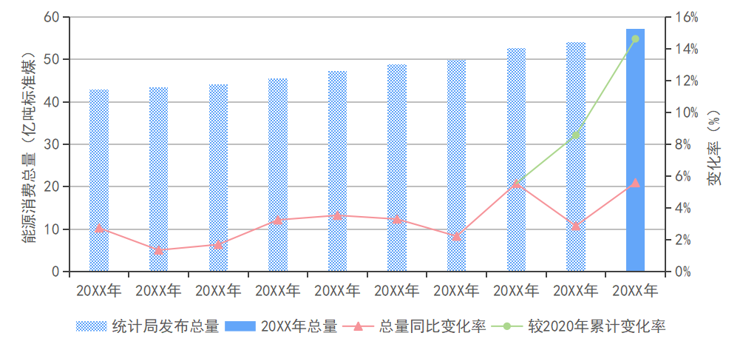

图1 湖北能源消费总量和同比变化

2022年，中国能耗强度控制面临严峻挑战，实际进展与"十四五"节能减排目标存在显著差距。数据显示当前节能措施成效不足，反映出产业结构转型与能源效率提升仍存在深层次矛盾。若要如期达标，未来两年需采取超常规手段，这一异常高的年均降耗要求揭示了传统渐进式节能减排路径已难以满足目标，亟需系统性变革与技术突破。这既暴露了双碳目标下经济增长与节能减排的平衡难题，也预示着未来政策可能转向更激进的绿色技术创新和产业重组。2022年较2020年能耗强度累计下降-0.05%，较《“十四五”节能减排综合工作方案》提出的“到2025年，全国单位国内生产总值能源消耗比2020年下降13.5%”的目标要求，完成约-0.38%。为如期完成既定目标，能耗强度下降今后2.00年需保持在年均1316.86%。

<placeholder_img2>

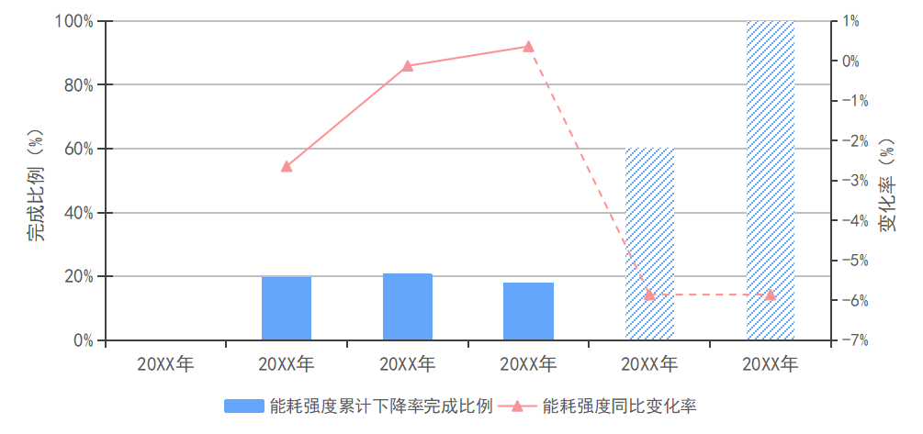

图2 全国2020-2022年能耗强度变化

二、分行业能源消费情况

*(说明：本小节主要包括当年各行业消费总量分析、2020年至当年各行业总量趋势分析2部分，各省可按具体情况增加其它细分行业的分析。)*

2022年，能源消费格局凸显高耗能行业的主导地位，其中电力热力行业与化工制造业成为能源需求的双核心，反映出基础工业与民生保障的强关联性。值得关注的是，化学纤维和开采辅助行业呈现异常增长态势，这可能预示着新兴材料产业的快速扩张或传统能源开采技术升级带来的阶段性能耗激增，需警惕结构性转型中的能源效率波动风险。数据背后折射出我国能源消费正面临传统产业支撑与新兴产业爆发双重驱动的复杂局面。能源消费总量排名前二的为电力、热力生产和供应业行业、化学原料和化学制品制造业行业。能源消费总量同比增速排名前二的为化学纤维制造业行业nan%、开采辅助活动行业263.62%。

<placeholder_img3>

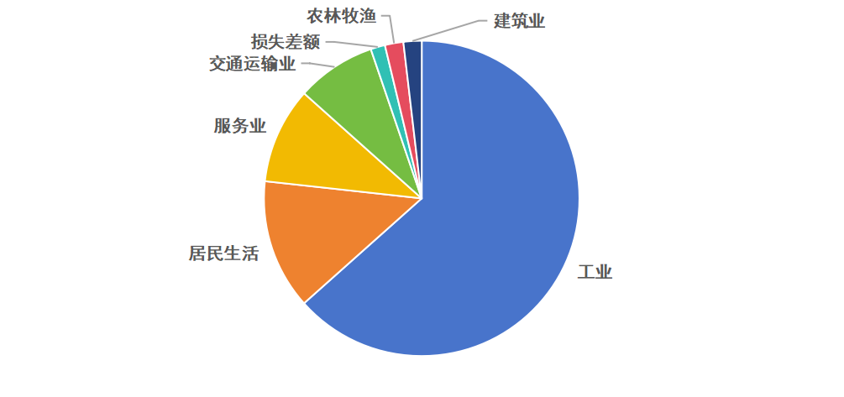

图3 各行业2022年能源消费总量和占比

*（说明：图中可对总量、占比进行标识）*

2022年，全球能源消费呈现跨行业普涨态势，反映出经济复苏与产业活动增强的深层联动。值得关注的是，新兴技术产业与传统制造业的能源需求分化加剧，暗示产业结构升级对能源消费模式产生结构性影响。同时，能源消费增长与碳中和目标形成的张力凸显，预示着绿色转型仍面临系统性挑战。不同区域间的消费增速差异，进一步揭示了全球能源格局重构中的地缘经济博弈。这种增长态势也倒逼能源技术创新加速，特别是在储能和能效提升领域出现突破性进展。各行业能源消费总量总体呈增长趋势。

<placeholder_img4>

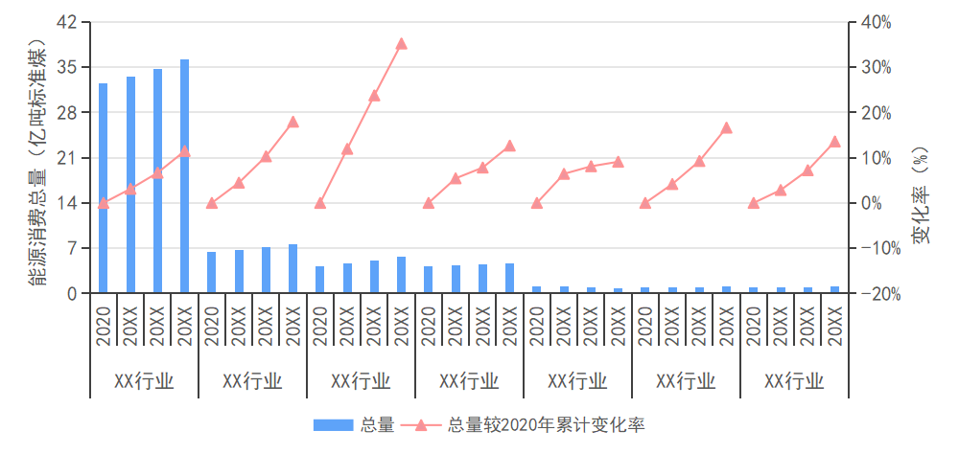

图4 各行业2020-2022年能源消费总量和同比变化

1.